Лесной муниципальный район(56 уч.)
Всероссийские проверочные работы 2019 (5 класс)
Дата: 16.04.2019
Предмет: История
Выполнение заданий
(в % от числа участников)
Максимальный первичный балл: 15
ОО |  |  |  | Кол-во уч. |  | 1 |  | 2 | 3 | 4 | 5 | 6 | 7 |  | 8
 |  |  |  | Кол-во уч. | Макс  балл | 2 |  | 1 | 3 | 3 | 1 | 2 | 1 |  | 2
Вся выборка |  |  |  | 1421939 |  | 60 |  | 73 | 44 | 44 | 77 | 44 | 67 |  | 43
 | Тверская обл. |  |  | 12000 |  | 51 |  | 67 | 37 | 44 | 76 | 44 | 70 |  | 50
 |  | Лесной муниципальный район |  | 56 |  | 31 |  | 70 | 52 | 58 | 82 | 69 | 71 |  | 68
 |  |  | МОУ Лесная СОШ | 47 |  | 28 |  | 77 | 55 | 60 | 83 | 67 | 68 |  | 66
 |  |  | МОУ Алексейковская СОШ | 6 |  | 42 |  | 33 | 17 | 44 | 83 | 83 | 83 |  | 83
 |  |  | МОУ "Телятниковская ООШ" | 3 |  | 67 |  | 33 | 67 | 56 | 67 | 67 | 100 |  | 67
1

Лесной муниципальный район(56 уч.)
Всероссийские проверочные работы 2019 (5 класс)
Дата: 16.04.2019
Предмет: История
Достижение планируемых результатов в соответствии с ПООП ООО
№ |  | Блоки ПООП ООО |  | Макс  балл |  | По АТЕ |  | Средний % выполнения |  | 1
 |  | выпускник научится / | получит возможность научиться
 |  | или проверяемые требования (умения) в соответствии с ФГОС |  |  |  |  |  | По региону | По России
 |  |  |  |  |  | 56 уч. |  | 12000 уч. | 1421939 уч.
1 |  | Умение создавать, применять и преобразовывать знаки и символы, модели и схемы для решения учебных и познавательных задач. Работать с изобразительными историческими источниками, понимать и интерпретировать содержащуюся в них информацию. |  | 2 |  | 31 |  | 51 | 60
2 |  | Смысловое чтение. Умение проводить поиск информации в отрывках исторических текстов, материальных памятниках Древнего мира. |  | 1 |  | 70 |  | 67 | 73
3 |  | Умение определять понятия, создавать обобщения, устанавливать аналогии, классифицировать, самостоятельно выбирать основания и критерии для классификации; владение основами самоконтроля, самооценки, принятия решений и осуществления осознанного выбора в учебной и познавательной деятельности. Умение объяснять смысл основных хронологических понятий, терминов. |  | 3 |  | 52 |  | 37 | 44
4 |  | Умение осознанно использовать речевые средства в соответствии с задачей коммуникации; владение основами самоконтроля, самооценки, принятия решений и осуществления осознанного выбора в учебной и познавательной деятельности. Умение рассказывать о событиях древней истории. |  | 3 |  | 58 |  | 44 | 44
5 |  | Умение создавать, применять и преобразовывать знаки и символы, модели и схемы для решения учебных и познавательных задач; владение основами самоконтроля, самооценки, принятия решений и осуществления осознанного выбора в учебной и познавательной деятельности. Умение использовать историческую карту как источник информации о расселении общностей в эпохи первобытности и Древнего мира, расположении древних цивилизаций и государств, местах важнейших событий. |  | 1 |  | 82 |  | 76 | 77
6 |  | Умение устанавливать причинно-следственные связи, строить логическое рассуждение, умозаключение (индуктивное, дедуктивное и по аналогии) и делать выводы; владение основами самоконтроля, самооценки, принятия решений и осуществления осознанного выбора в учебной и познавательной деятельности. Умение описывать условия существования, основные занятия, образ жизни людей в древности. |  | 2 |  | 69 |  | 44 | 44
7 |  | Умение определять понятия, создавать обобщения, устанавливать аналогии, классифицировать, самостоятельно выбирать основания и критерии для классификации. Реализация историко-культурологическо¬го подхода, формирующего способности к межкультурному диалогу, восприятию и бережному отношению к культурному наследию Родины. |  | 1 |  | 71 |  | 70 | 67
8 |  | Умение создавать обобщения, классифицировать, самостоятельно выбирать основания и критерии для классификации; формирование важнейших культурно-исторических ориентиров для гражданской, этнонациональной, социальной, культурной самоидентификации личности. Реализация историко-культурологическо¬го подхода, формирующего способности к межкультурному диалогу, восприятию и бережному отношению к культурному наследию Родины. |  | 2 |  | 68 |  | 50 | 43
1 | Вычисляется как отношение (в %) суммы всех набранных баллов за задание всеми участниками к произведению количества участников на максимальный балл за задание

Лесной муниципальный район(56 уч.)
Всероссийские проверочные работы 2019 (5 класс)
Дата: |  |  |  | 16.04.2019
Предмет: |  |  |  | История
Статистика по отметкам
Максимальный первичный балл: 15
ОО |  |  |  |  |  | Кол-во уч. | Распределение групп баллов в %
 |  |  |  |  |  | Кол-во уч. | 2 | 3 | 4 | 5
Вся выборка |  |  |  |  |  | 1421939 | 7.9 | 39.1 | 37.3 | 15.7
 | Тверская обл. |  |  |  |  | 12000 | 8.8 | 41.8 | 35.3 | 14.1
 |  | Лесной муниципальный район |  |  |  | 56 | 8.9 | 23.2 | 33.9 | 33.9
 |  |  | (sch693225) МОУ Лесная СОШ |  |  | 47 | 8.5 | 23.4 | 34 | 34
 |  |  | (sch693226) МОУ Алексейковская СОШ |  |  | 6 | 16.7 | 16.7 | 33.3 | 33.3
 |  |  | (sch696053) МОУ "Телятниковская ООШ" |  |  | 3 | 0 | 33.3 | 33.3 | 33.3
Столбец "Распределение групп баллов в %": Если группа баллов «2» более 50%(успеваемость менее 50%), соотв. ячейка графы «2» маркируется серым цветом;
Если кол-во учеников в группах баллов «5» и «4» в сумме более 50%(кач-во знаний более 50%), соотв. ячейки столбцов «4» и «5» маркируются жирным шрифтом.

Лесной муниципальный район(56 уч.)
Всероссийские проверочные работы 2019 (5 класс)
Дата: |  |  | 16.04.2019
Предмет: |  |  | История
Статистика по отметкам
Максимальный первичный балл: 15
АТЕ |  |  |  |  |  |  |  |  |  |  | Кол-во уч. | Распределение групп баллов в %
 |  |  |  |  |  |  |  |  |  |  | Кол-во уч. | 2 | 3 | 4 | 5
Вся выборка |  |  |  |  |  |  |  |  |  |  | 1421939 | 7.9 | 39.1 | 37.3 | 15.7
 | Тверская обл. |  |  |  |  |  |  |  |  |  | 12000 | 8.8 | 41.8 | 35.3 | 14.1
 |  | Лесной муниципальный район |  |  |  |  |  |  |  |  | 56 | 8.9 | 23.2 | 33.9 | 33.9
Общая гистограмма отметок
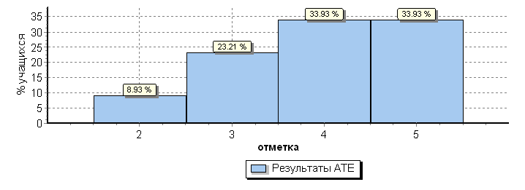
Распределение отметок по вариантам
 |  |  |  | Отметка
Вариант |  |  |  | 2 | 3 | 4 | 5 | Кол-во уч.
15 |  |  |  | 4 | 7 | 7 | 11 | 29
16 |  |  |  | 1 | 6 | 12 | 8 | 27
Комплект |  |  |  | 5 | 13 | 19 | 19 | 56
Столбец "Распределение групп баллов в %": Если группа баллов «2» более 50%(успеваемость менее 50%), соотв. ячейка графы «2» маркируется серым цветом;
Если кол-во учеников в группах баллов «5» и «4» в сумме более 50%(кач-во знаний более 50%), соотв. ячейки столбцов «4» и «5» маркируются жирным шрифтом.

 | Лесной муниципальный район(56 уч.)
 | Всероссийские проверочные работы 2019 (5 класс)
 | Дата: 16.04.2019
 | Предмет: История
 | Выполнение заданий группами учащихся
 | (в % от числа участников)
 | Максимальный первичный балл: 15
 | АТЕ |  |  |  | Кол-во уч. |  | 1 |  | 2 | 3 | 4 | 5 | 6 | 7 |  | 8
 |  |  |  |  | Кол-во уч. | Макс  балл | 2 |  | 1 | 3 | 3 | 1 | 2 | 1 |  | 2
 | Вся выборка |  |  |  | 1421939 |  | 60 |  | 73 | 44 | 44 | 77 | 44 | 67 |  | 43
 |  | Тверская обл. |  |  | 12000 |  | 51 |  | 67 | 37 | 44 | 76 | 44 | 70 |  | 50
 |  |  | Лесной муниципальный район |  | 56 |  | 31 |  | 70 | 52 | 58 | 82 | 69 | 71 |  | 68
 |  |  |  | Ср.% вып. уч. гр.баллов 2 | 5 |  | 0 |  | 20 | 0 | 0 | 20 | 0 | 40 |  | 40
 |  |  |  | Ср.% вып. уч. гр.баллов 3 | 13 |  | 15 |  | 54 | 28 | 23 | 77 | 46 | 38 |  | 27
 |  |  |  | Ср.% вып. уч. гр.баллов 4 | 19 |  | 13 |  | 79 | 51 | 61 | 84 | 76 | 74 |  | 71
 |  |  |  | Ср.% вып. уч. гр.баллов 5 | 19 |  | 68 |  | 84 | 82 | 93 | 100 | 95 | 100 |  | 100

Ср. % выполнения заданий группами учащихся
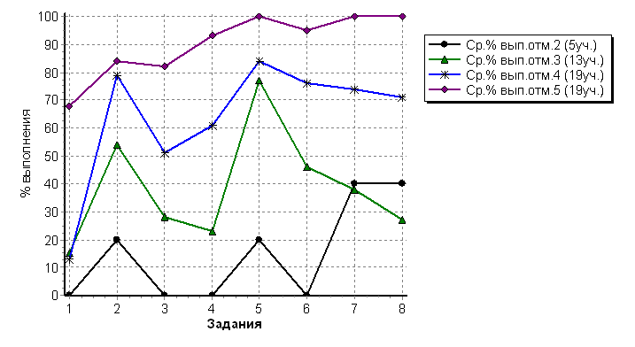

Лесной муниципальный район(56 уч.)
Всероссийские проверочные работы 2019 (5 класс)
Дата: 16.04.2019
Предмет: История
Гистограмма соответствия отметок за выполненную работу и отметок по журналу
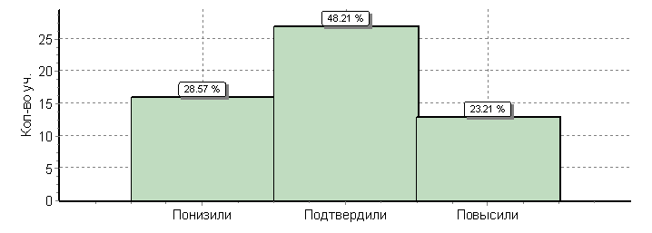
 | Кол-во уч. |  | %
Понизили ( Отм.< Отм.по журналу) | 16 |  | 29
Подтвердили(Отм.=Отм.по журналу) | 27 |  | 48
Повысили (Отм.> Отм.по журналу) | 13 |  | 23
Всего*: | 56 |  | 100

Лесной муниципальный район(56 уч.)
Всероссийские проверочные работы 2019 (5 класс)
Дата: 16.04.2019
Предмет: История
Распределение первичных баллов
Максимальный первичный балл: 15
Общая гистограмма первичных баллов
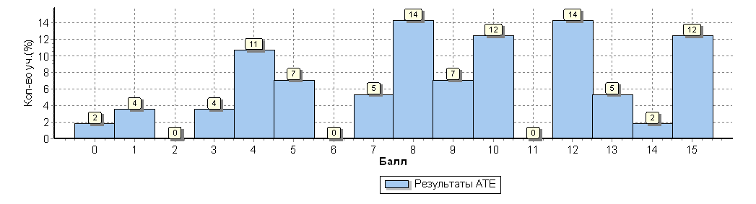
Распределение первичных баллов по вариантам
Вариант | 0 | 1 | 3 | 4 | 5 | 7 | 8 | 9 | 10 | 12 | 13 | 14 | 15 | Кол-во уч.
15 | 1 | 2 | 1 | 3 | 2 | 2 | 3 | 1 | 3 | 4 | 1 | 1 | 5 | 29
16 |  |  | 1 | 3 | 2 | 1 | 5 | 3 | 4 | 4 | 2 |  | 2 | 27
Комплект | 1 | 2 | 2 | 6 | 4 | 3 | 8 | 4 | 7 | 8 | 3 | 1 | 7 | 56

